T.P. N°9: La France gourmande.
CURSO: 5to AÑO TURNO: MAÑANA Y TARDE

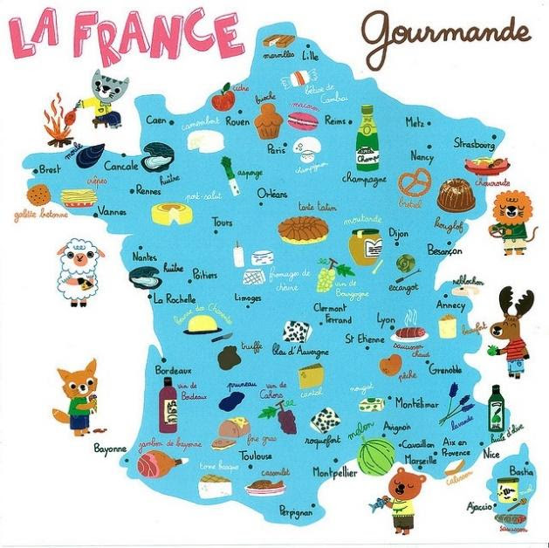
Vaste sujet et surtout très riche, qu'est la gastronomie française, la meilleure au monde dit-on. Certains mangent pour vivre, d'autres vivent pour manger. Et lorsque l'on a un menu tant de diversités en terme de gastronomie, on ne parle plus d'alimentation, manger devient tout un art.(Tema sobre todo muy rico,la gastronomía francesa,la mejor del mundo,dicen.Algunos comen para vivir,otros viven para comer.Y cuando se tiene en menu con tanta variedad en término de gastronomía,no se habla de alimentación,comer se transforma en todo un arte.
Très conservatrice de ses traditions et de ses coutumes la France a d'une part une longue liste de plats régionaux et de produits du terroir, et d'autre part un temps d'avance sur la nouvelle gastronomie au rang mondial.(Muy conservadores de sus tradiciones y costumbres Francia tiene por una parte una larga lista de platos regionales y productos del terruño,por otra parte el avance sobre la nueva gastronomía en el rango mundial)
Les chefs étoilés français sont reconnus et respectés pour leur savoir-faire dans le monde entier.(Los chefs estrellas franceses son reconocidos y respetados por su saber -hacer en mundo entero)
Le "Repas gastronomique français" est entré au Patrimoine culturel immatériel de l'humanité en novembre 2010, grâce à l'appui du président Nicolas Sarcozy et à l'initiative de gastronomes français dont Paul Bocuse, Alain Ducasse et Michel Guérard.(La gastronomía francesa entró en el Patrimonio cultural intangible de la humanidad en noviembre 2010,gracias al apoyo del presidente Nicolas Sarcosy y a la iniciativa de gastronómicos franceses como Paul Bocuse,Alain Ducasse y Michel Guérard.
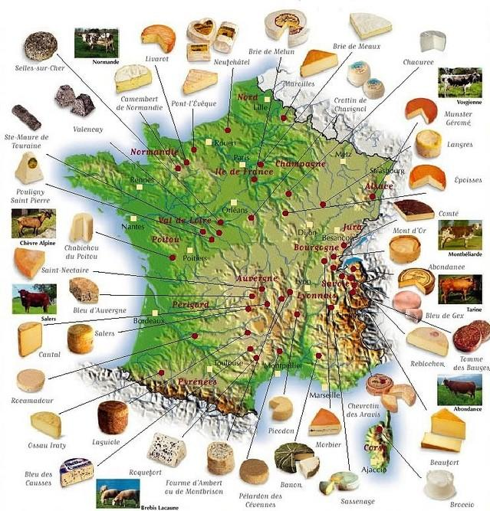
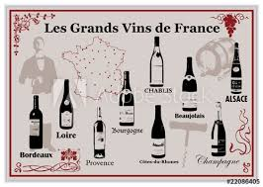
Les vins de France (Los vinos de Francia)
Un repas sans vin c’est un peu comme une patate sans beurre. Que ce soit un rosé qui rappelle le sud de la France, ou un bon rouge servi avec une délicieuse côte de bœuf, le vin est synonyme de bon repas, de fête et de convivialité.(Una comida sin vino es un poco como una papa sin manteca.Sería como un vino rosado que recuerda al sur de Francia o un buen tinto con una deliciosa carne,el vino es sinónimo de buen comer de fiesta y convivencia).
La France a servi de référence à beaucoup de pays en ce qui concerne l’art de faire du vin. On pouvait auparavant affirmer sans équivoque que les meilleurs vins étaient français. De nos jours, la concurrence est mondiale et de nombreuses nations ont su développer leurs propres traditions vinicoles.(Francia ha servido de referencia a muchos países en lo que concierne al arte de hacer vino.Se puede afirmar sin equivocaciones que los mejores vinos están en Francia.Hasta ahora la concurrencia es mundial y numerosas naciones han sabido desarrollar sus propias tradiciones vitivinícolas).
- Cabernet- Sauvignon
- Cabernet Franc
- Merlot

